С наступлением зимних холодов резко возрастает количество пожаров в жилом секторе. Стремясь поддержать тепло в своих домах, люди активно используют отопительные печь. Каждый житель дома с печным отоплением должен помнить, что это не просто очаг дарящий тепло, но и возможный источник пожара. Особенно возникает угроза, когда за печью перестают следить. Именно поэтому пожарные не перестают напоминать, что пожары могут лишить человека не только крова и имущества, но и жизни в цело. Пожары от печного отопления делятся на две категории. Первая – это нарушение правил устройства печи и отсутствие разделке между дымоходной трубы и потолочном перекрытии (выполненный из горючих материалов). Сюда же относят отсутствие приточного листа, которое приводит к высыпанию углей и дальнейшему возгоранию. Вторая – это нарушение правил пожарной безопасности (розжиг бензином, использование слишком длинных бревен, перекаливание печи).
При использовании печного отопления запрещается:
1) оставлять без присмотра печи, которые топятся, а также поручать надзор за ними детям;
2) располагать топливо, другие горючие вещества и материалы на предтопочном листе;
3) применять для розжига печей бензин, керосин, дизельное топливо и другие легковоспламеняющиеся и горючие жидкости;
4) топить углем, коксом и газом печи, не предназначенные для этих видов топлива;
5) производить топку печей во время проведения в помещениях собраний и других массовых мероприятий;
6) использовать вентиляционные и газовые каналы в качестве дымоходов;
7) перекаливать печи.
В период отопительного сезона необходимо проверять исправность печи и дымохода, отремонтировать и вычистить сажу, заделать трещины, побелить дымовую трубу на чердаке, крыше и выше кровли. Не реже одного раза в три месяца проводить очистку от скопления сажи дымоходов печей, печи и другие отопительные приборы должны иметь противопожарные разделки (отступки) от горючих конструкций, а также предтопочный лист размером 0,5 х 0,7 м на деревянном полу или полу из других горючих материалов. Вблизи печей и непосредственно на их поверхности нельзя хранить сгораемое имущество или материалы, сушить белье.
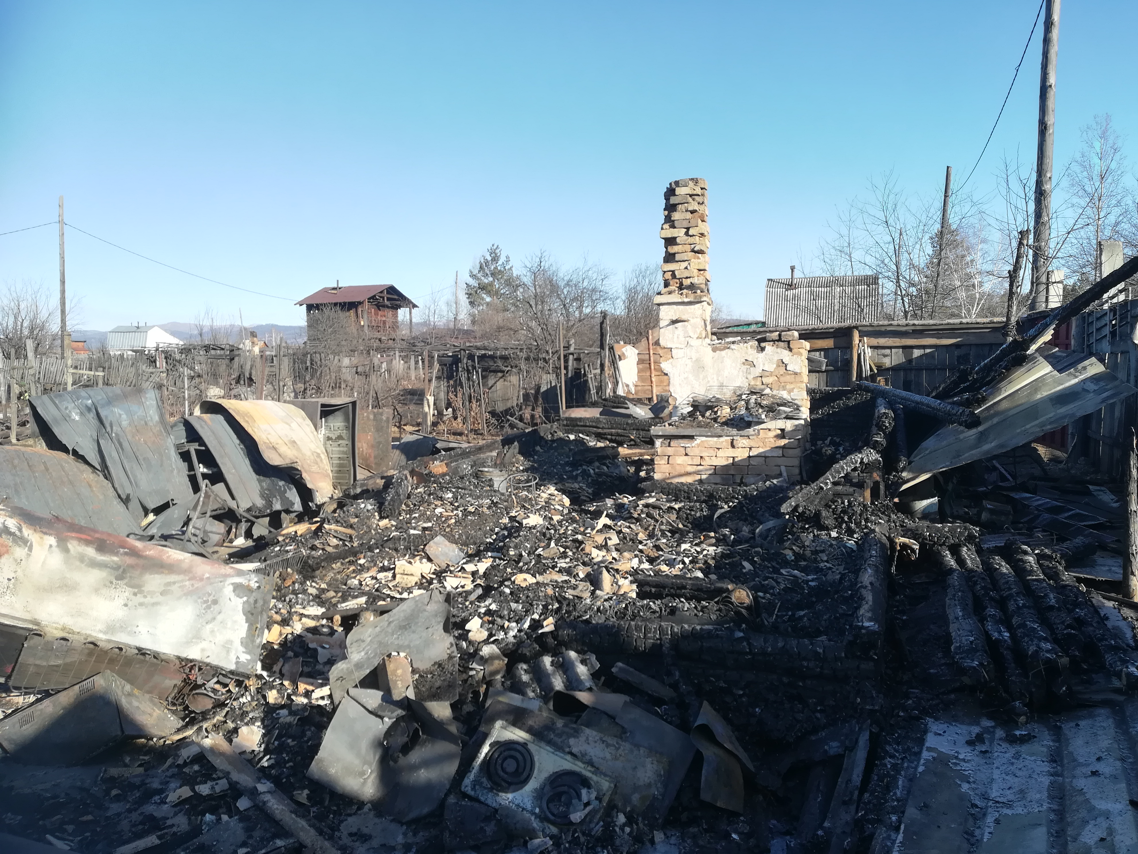

Также наиболее распространенными причинна пожара в зимней период являются электронагревательные приборы, газовые плиты, духовки, которые при определенных условиях могут стать причиной возгорания и могут повлечь за собой необратимые последствия: уничтожение имущества, жилья, причинение вреда здоровью (ожоги различной степени тяжести, отравления продуктами горения) и самую дорогую цену, которую может заплатить человек пренебрегающий обязательными требованиями пожарной безопасности - это жизнь родственников и близких ему людей. Большинство пожаров в жилом секторе происходит в ночное время, когда человек находятся в состоянии сна, в данном состоянии человек не способен анализировать ситуацию происходящего вокруг него и предпринять конкретные меры к спасению жизни своих родственников и близких людей.
При использовании электронагревательных приборов запрещается:
1) эксплуатировать электропровода и кабели с видимыми нарушениями изоляции и со следами термического воздействия;
2) пользоваться розетками, рубильниками, другими электроустановочными изделиями с повреждениями;
3) пользоваться электрическими утюгами, электрическими плитками, электрическими чайниками и другими электронагревательными приборами, не имеющими устройств тепловой защиты, а также при отсутствии или неисправности терморегуляторов, предусмотренных их конструкцией;
4) использовать нестандартные (самодельные) электрические электронагревательные приборы и удлинители для питания электроприборов, а также использовать некалиброванные плавкие вставки или другие самодельные аппараты защиты от перегрузки и короткого замыкания;
5) размещать (складировать) в электрощитовых, а также ближе 1 метра от электрощитов, электродвигателей и пусковой аппаратуры горючие, легковоспламеняющиеся вещества и материалы;
6) при проведении аварийных и других строительно-монтажных и реставрационных работ, а также при включении электроподогрева автотранспорта использовать временную электропроводку, включая удлинители, сетевые фильтры, не предназначенные по своим характеристикам для питания применяемых электроприборов;
7) оставлять без присмотра включенными в электрическую сеть электронагревательные приборы, а также другие бытовые электроприборы, в том числе находящиеся в режиме ожидания.
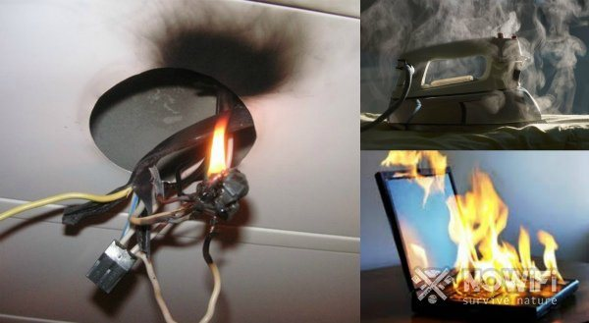

Кроме того многие уже готовятся к приближающимся праздникам. Для взрослых и детей Новый год ассоциируется с яркими фейерверками, петардами и бенгальскими огнями, потому именно они в фаворитах среди предпраздничных покупок. Но не стоит забывать, что именно они представляют особую опасность для здоровья, если не соблюдать правила безопасности. При покупке и использовании пиротехнических изделий важно соблюдать определенные требования. Никогда не ленитесь лишний раз прочитать инструкцию на этикетке изделия. Помните, что даже знакомый и обычный на вид фейерверк может иметь свои особенности. Необходимо заранее четко определить, где вы будете проводить фейерверк, какие пиротехнические изделия будете использовать, как организуете показ запуска. При сильном и порывистом ветре лучше отказаться от проведения фейерверка. Зрители должны находиться за пределами опасной зоны. Оптимальное расстояние от точки запуска составляет не менее 30-50 метров. Лицам, не достигшим 16-летнего возраста (если производителем не установлено другое возрастное ограничение) запрещается приобретение пиротехнических изделий, а также их использование.
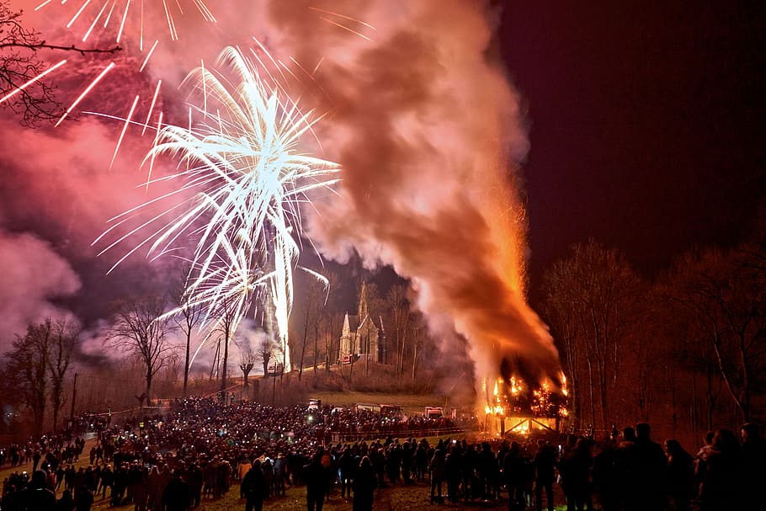

Дополнительно Отдел надзорной деятельности и профилактической работы по Читинскому району рекомендует самостоятельно установить в своих домах автономные пожарные извещатели. Основой задачей автономных пожарных извещателей является своевременное обнаружение и оповещение людей о пожаре, который сопровождается звуковым сигналом способный разбудить человека, находящегося даже в состоянии алкогольного опьянения. Данный автономный пожарный извещатель будет бдительно охранять вас и ваших членов семьи 24 часа в сутки. В случае пожара, спите ли Вы или находитесь на улице, Вы сможете вовремя услышать звуковой сигнал датчика и немедленно предпринять меры по спасению себя и своих близких. Данные извещатели не требует специальных знаний и инструментов по установке.
Напоминаем вам: чтобы уберечь себя и своих близких от пожара, следует также навсегда отказаться от привычки курить в жилых помещениях, не оставлять непотушенной сигарету, ни в коем случае не бросать не потушенные спички и окурки на пол.
Если произошло возгорание, звоните по телефону 01, по сотовой связи 101 или 112.
Постарайтесь как можно быстрее покинуть горящее помещение. Не теряйте времени на спасение имущества, главное – спасти себя и других, попавших в беду.

С Уважением Отдел надзорной деятельности и профилактической работы по Читинскому, Карымскому району УНД и ПР ГУ МЧС России по Забайкальскому краю.

